DALLMER Röhren-Siphon 100/1, 1 1/4" x DN 50

Dallmer

Eigenschaften

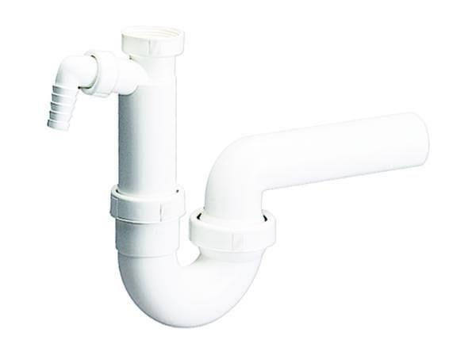

GTIN:

4001636020123

HAN:

020123

Montageart

Wandaufbau/Wandmontage

Werkstoff

Kunststoff

Nennweite DN

50,00